Kurze Vorstellung von Mini-Programm

*ZustHelper*

Für die rasant steigende Anzahl der Studenten wird das Hochschulinformationssystem oder sogenannte Campus-Management-System immer häufiger benuzt. Man kann damit ganz leicht Studenplan, Prüfungsergebnisse sowie Büchinformationen usw anschauen. Aber für die Studenten ist dieses System nicht so praktisch, weil dieses System nur für Computer-Browser entworfen wurde. Deshalb ist es sinnvoll, dieses System auch für Handynutzer zugänglich zu können.

**Bild 1 Campus-Management-Systeme von ZUST**

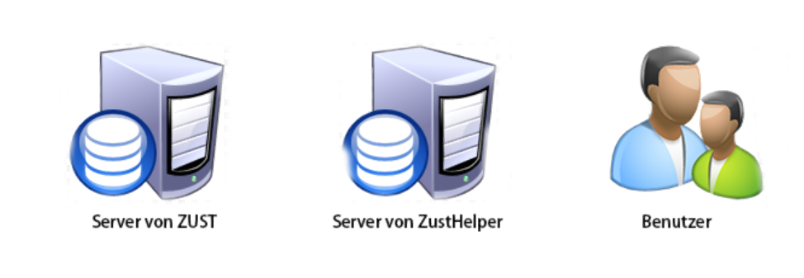„Mini-Programm“ ist eine neue Technik von Tencent , einer chinesische Firma die die soziale Software „WeChat“ entwickelt hat,welche „WhatsApp“ sehr ähnlich ist. Zurzeit besitzt WeChat insgesamt etwa 0,85 Milliarden Benutzer, d.h. fast vier Fünftel Chinesen benutzen diese Applikation. „Mini-Programm“ basiert auf „React“ von Facebook, es ist eine Front-End Technik und wurde mit HTML, CSS, JavaScript programmiert.

**Bild 2 Funktionsweise von ZustHelper**

Als erstes habe ich den Back-End-Code programmiert und dann auf dem abgebildeter ZustHelper-Server hochgeladen. Mithilfe von Servlet und Tomcat (auf Java basierend) ist es möglich, dass das Mini-Programm mit dem ZustHelper-Server kommunizieren können.

**Login.java**

**public** **class** Login **extends** HttpServlet{

**protected** **void** service(HttpServletRequest request, HttpServletResponse response) **throws** ServletException, IOException {

// **TODO** Auto-generated method stub

response.setContentType("text/html;charset=utf-8");

response.setHeader("Access-Control-Allow-Origin", "*");

response.setHeader("Access-Control-Allow-Methods", "GET,POST");

HttpSession se=request.getSession();

**if**(se.isNew()) {

**if**(request.getParameter("username")!=**null**) {

String username = request.getParameter("username");

String password = request.getParameter("password");

CookieStore cookiestore=**new** BasicCookieStore();

CloseableHttpClient httpClient = HttpClients.*custom*().setDefaultCookieStore(cookiestore).build();

//Login (Here Leave Out)

}

}

}

}

**web.xml**

<?xml version=*"1.0"* encoding=*"UTF-8"*?>

<web-app xmlns:xsi=*"http://www.w3.org/2001/XMLSchema-instance"* xmlns:web=*"http://xmlns.jcp.org/xml/ns/javaee"* xsi:schemaLocation=*"http://xmlns.jcp.org/xml/ns/javaee http://java.sun.com/xml/ns/javaee/web-app_2_5.xsd"*>

<servlet>

<servlet-name>Login</servlet-name>

<servlet-class>Login</servlet-class>

</servlet>

<servlet-mapping>

<servlet-name>Login</servlet-name>

<url-pattern>/login</url-pattern>

</servlet-mapping>

</web-app>

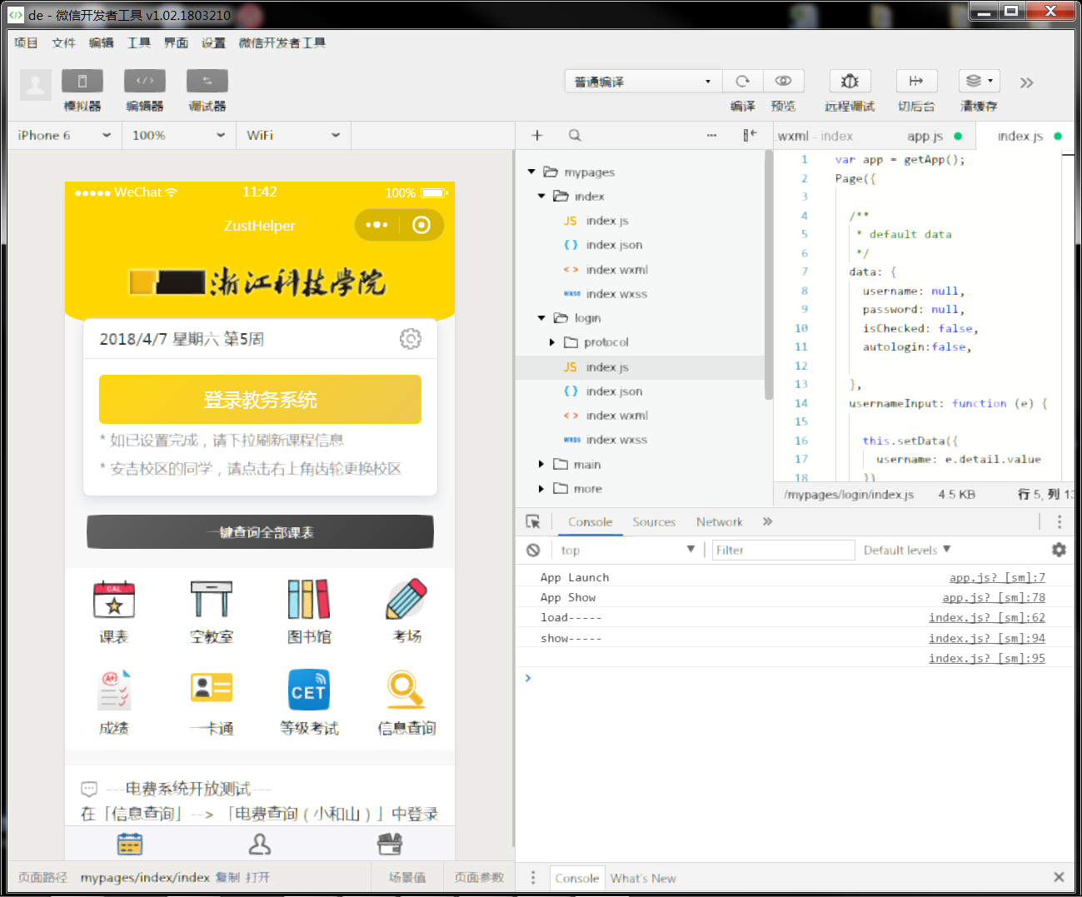

**Bild 3 Entwicklungsschnittstelle des ZustHelper**

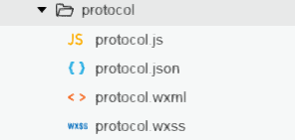

**Bild 4 Struktur von einer Page des Mini-Programms**

**protocol.js**

// mypages/login/protocol/protocol.js

Page({

/**

* default data

*/

data: {

},

copy: function(){

wx.showModal({

title: '复制网址',

content: '由于小程序不支持外链，已为您复制链接，请将链接复制到浏览器打开更改。',

showCancel: false

})

wx.setClipboardData({

data: 'authserver.zust.edu.cn/authserver/index.do',

success: function (res) {

wx.getClipboardData({

success: function (res) {

console.log(res.data) // data

}

})

}

})

},

onLoad: function (options) {

},

onReady: function () {

},

onShow: function () {

},

onHide: function () {

},

onUnload: function () {

},

onPullDownRefresh: function () {

},

onReachBottom: function () {

},

onShareAppMessage: function () {

return {

title: 'ZustHelper',

desc: '「ZustHelper」。',

path: '/mypages/index/index'

}

}

})

**protocol.json**

// mypages/login/protocol/protocol.json

{

"navigationBarTitleText": "用户协议"

}

**protocol.wxml(html)**

<!-- mypages/login/protocol/protocol.wxml-->

<view class="page__hd">

<image class="weui-media-box__thumb" src="../../res/core/alert.png" />

<view class="page__title">隐私协议</view>

<view class="page__desc"></view>

</view>

<view class="page__bd">

<text>\n</text>

<view class="weui-cells__tips">* 为了给您提供更准确、更个性化的服务，小程序需要使用您的统一认证登录密码、『ZustHelper』会按照有关隐私政策规定使用您的这些个人信息，并将以高度的勤勉、审慎义务对待这些信息。</view>

<text>\n</text>

<view class="weui-cells__tips">* 如果担心默认密码不安全，请您到学校统一认证网站（<text class="click-search" bindtap="copy">authserver.zust.edu.cn/authserver/index.do</text>）进行更改，本例暂不提供密码更改服务。</view>

<text>\n</text>

</view>

**protocol.wxss(css)**

/*mypages/login/protocol/protocol.wxss*/

.page__hd {

padding: 30rpx 35rpx;

text-align: center;

background-image: linear-gradient(to top,   #EEC900 0%,   #FFD700 100%);

box-shadow: 0 10rpx 35rpx #dee1e8;

}

.page__title {

color: #fff;

}

.page__desc {

font-size: 13px;

color: #f8f8f8;

}

.click-search {

display: inline-block;

color: #586c94;

font-size: 30rpx;

}

*Mit ZustHelper kann man ...*

1. immer und überall den Stundenplan ansehen (Bild 5)
2. die verfügbaren Klassenzimmer suchen (Bild 6)

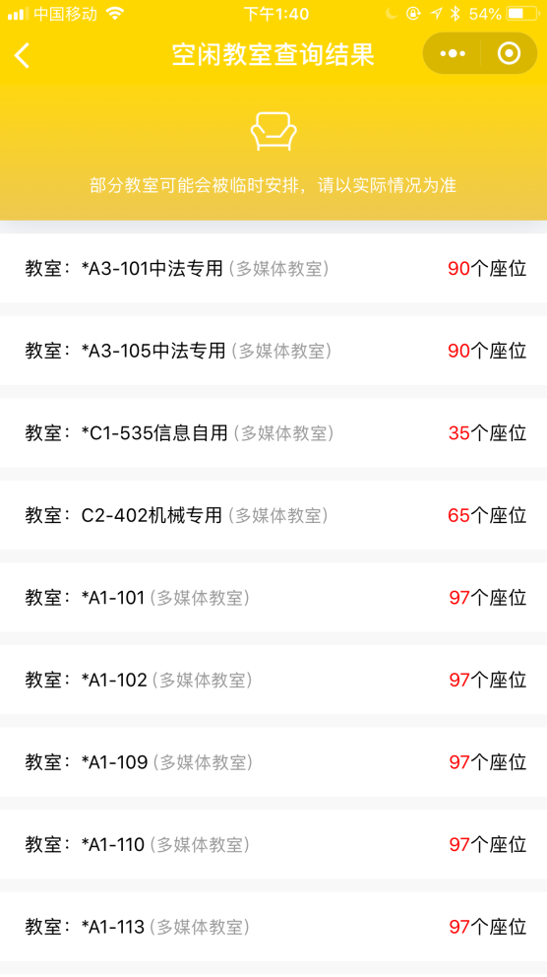

**Bild 5 Bild 6**

1. In der Online-Bibliothek
   1. die Daten von ausgeliehenen Bücher ansehen (Bild 7)
   2. Mit Suchbegriff (Buchtitel,Autor oder Verlag) nach Bücher suchen (Bild 8)
   3. Kurzfassung, Ort und Status eines Buchs ansehen (Bild 9)

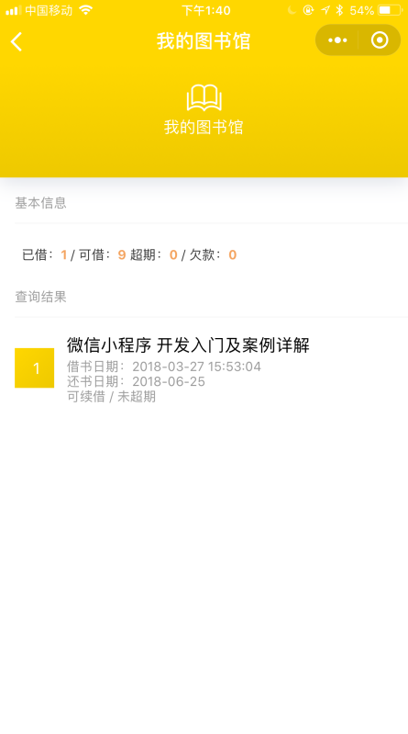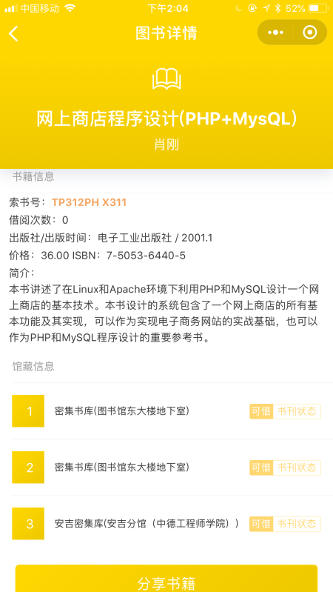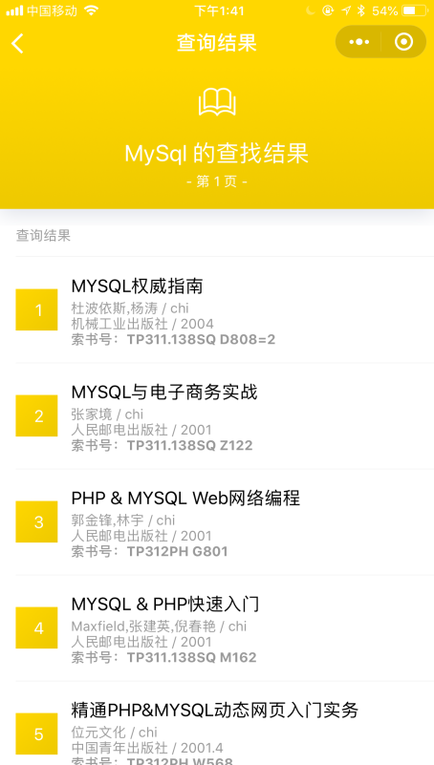

**Bild 7 Bild 8 Bild 9**

1. Sich nach Prüfungsergebnis erkundigen (Bild 10)
2. Den Terminkalendar von ZUST ansehen (Bild 11)

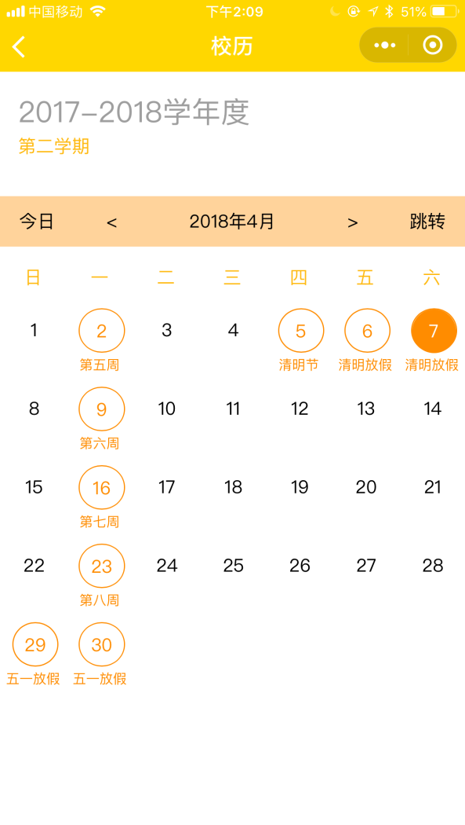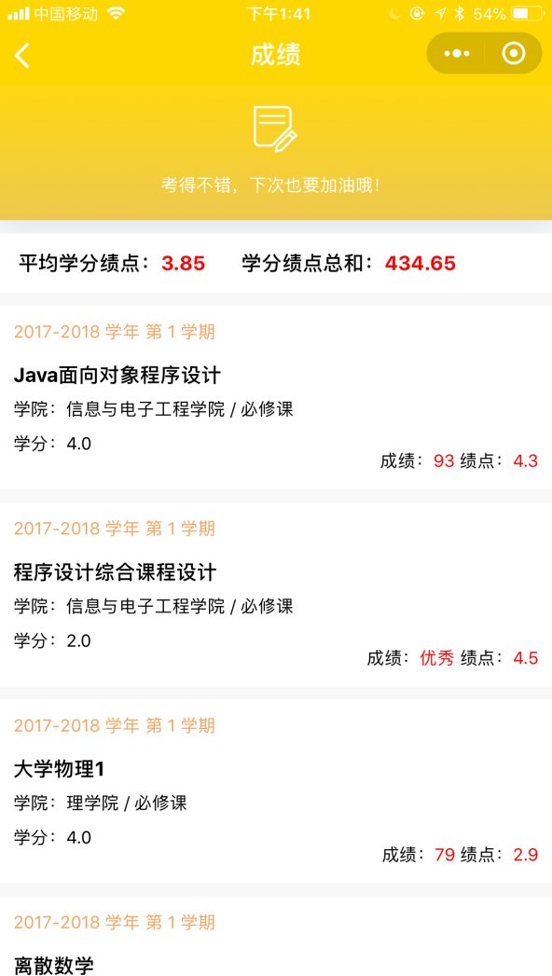

**Bild 10 Bild 11**

Mit diesem Mini-Programm wird das Leben am Campus um einiges erleichtert. Man braucht aber nicht, vor dem Computer zu sitzen und sich in, das Hochschulinforationssystem einzuloggen. Sondern WeChat öffnen, und bekommen dann die benötigten Daten auf den Handy-Bildschirm.

**Samstag, 7. April 2018**